ACTA RESOLUTIVA DE LA SESIÓN No 005 ORDINARIA DEL COMITÉ DE TRANSPARENCIA

MIÉRCOLES 11 DE OCTUBRE DE 2023

En el Distrito Metropolitano de Quito, siendo las 15h00 del día miércoles 11 de Octubre del año 2023, se lleva a cabo mediante videoconferencia a través de la plataforma "Microsoft Teams” de Office 365, la sesión No. 005- Ordinaria del Comité de Transparencia del Municipio del Distrito Metropolitano de Quito, presidida por la Ing. Cristina Fabara, delegada del Econ. Diego Martínez, Secretario General de Planificación.

Por disposición de la delegada del Presidente del Comité en mención, se procede a constatar el quórum reglamentario, mismo que se encuentra conformado por los siguientes funcionarios: Ing. Cristina Fabara, delegada de la Secretaría General de Planificación, Santiago Muñoz, delegado de la Administración General; David Castellanos, delegado de la Procuraduría Metropolitana; Secretaría de Comunicación y, Tngla. Prisila Orama, de la Secretaría General del Concejo Metropolitano, de conformidad con el siguiente detalle:

La Presidenta delegada del Comité de Transparencia solicita se constante el cuórum de esta sesión.

La Secretaria procede a constatar el cuórum, obteniéndose los siguientes resultados:

REGISTRO DE ASISTENCIA – INICIO SESIÓN
INTEGRANTES DEL COMITÉ | PRESENTE | AUSENTE
Cristina Fabara | 1 | ----
Santiago Muñoz | 1 | -----
David Castellano | 1 | ----
Secretaria de comunicación | ----- | 1
Prisila Orama | 1
TOTAL | 4 | 1

Con cuatro (4) votos afirmativos y un (1) ausente se cuenta con el cuórum mínimo reglamentario para dar inicio a la sesión.

La Tngla. Prisila Orama de la Secretaría General del Concejo Metropolitano de Quito, quien luego de constatar que existe el quórum legal y reglamentario, por disposición de la señora presidenta delegada, procede a dar lectura al orden del día de la sesión, el mismo que se detalla a continuación:

1. Revisión y aprobación del acta correspondiente a la Sesión Ordinaria No. 004 de 11 de septiembre de 2023, del Comité de Transparencia.

2. Conocimiento del puntaje final obtenido en el informe de autoevaluación mensual de la LOTAIP (según cuerpo normativo de 2004), correspondiente a septiembre 2023 (información corte agosto).

3. Revisión y aprobación de la Matriz de Verificación de los numerales del Art. 19 de la LOTAIP (según cuerpo normativo de 2023), correspondiente a octubre 2023 (información corte septiembre), emitida por la Secretaría General de Planificación, previo a la publicación de la información en el link de transparencia del sitio web institucional.

4. Información sobre el proceso de transición para la aplicación del Art. 19 de la LOTAIP publicada en el Registro Oficial de 7 de febrero de 2023.

5. Varios.

La Ing. Cristina Fabara, solicita cambio de orden del día, que el punto 4, pase a ser el punto 3.

Se procede a tomar votación de la moción, cambio del orden del día presentado por la Ing. Cristina Fabara, se somete a votación para el cambio del orden del día.

REGISTRO DE VOTACIÓN
Integrantes del Comité | A favor | En contra | Ausente | Blanco | Abstención
Cristina Fabara | 1 | --- | --- | --- | ---
Santiago Muñoz | 1 | --- | ---- | --- | ---
David Castellanos | 1 | --- | --- | --- | ---
Secretaria de comunicación | --- | --- | 1 | --- | ---
Prisila Orama | 1 | --- | ---- | --- | ---
TOTAL | 4 | 0 | 1 | 0 | 0

Proclamación de resultados: Con cuatro (4) votos afirmativos y un (1) ausente. Ha sido aprobada la moción de cambio del orden del día.

DESARROLLO DE LA SESIÓN

Por presidencia se solicita que se dé inicio con el primer punto del orden del día.

1.- Revisión y aprobación del acta correspondiente a la Sesión Ordinaria No. 004 de 11 de septiembre de 2023, del Comité de Transparencia.

Se comenta respecto a este punto, que no se recogieron observaciones.

Por secretaría se procede a tomar votación, obteniendo los siguientes resultados:

REGISTRO DE VOTACIÓN
Integrante del Comité | A favor | En contra | Ausente | Blanco | Abstención
Cristina Fabara | 1 | --- | --- | --- | ---
Santiago Muñoz | 1 | --- | ---- | --- | ---
David Castellano | 1 | --- | --- | --- | ---
David Lara | 1 | --- | --- | --- | ---
Prisila Orama | 1 | --- | ----- | --- | ---
TOTAL | 5 | 0 | 0 | 0 | 0

Proclamación de resultados: Con cinco (5) votos afirmativos, se aprueba el acta correspondiente a la Sesión Ordinaria No. 004 de 11 de septiembre 2023, del Comité de Transparencia.

Por presidencia se solicita que se continúe con el segundo punto del orden del día.

2.- Conocimiento del puntaje final obtenido en el informe de autoevaluación mensual de la LOTAIP (según cuerpo normativo de 2004), correspondiente septiembre 2023 (información corte agosto).

Se informa que:

CATEGORÍAS DE CALIFICACIÓN VIGENTES:

Información completa: 100% del puntaje asignado
Información desactualizada 50% del puntaje asignado
Información incompleta 25% del puntaje asignado
Sin información 0% del puntaje asignado

Si no publica ningún tipo de información y/o casillero en blanco, sin incluir nota aclaratoria tiene calificación de 0.

Si no publica ningún tipo de información y tiene nota aclaratoria (no disponible/ no aplica la calificación equivale al puntaje asignado en la tabla.

PUNTAJE DE LOS LITERALES

2 PUNTOS: Literales a1, a2, a3, a4, e, f
- PUNTOS: Literales l, o
- PUNTOS: Literales b1, b2, g, h, j, m
10 PUNTOS: Literales c, d, i, k, n

Cristina Fabara: informa y comenta el trabajo que desarrolla el Comité de Transparencia, comparte la guía de presentación para que se pueda descargar y se disponga de mayor información sobre el punto 2.

En cuanto al punto 2 del orden del día, respecto a la autoevaluación del mes de septiembre indica que todavía estábamos bajo la normativa del año 2004, hace referencia sobre los distintos puntajes de los literales que se ha venido tratando anteriormente.
Informa también, que como resultado de la carga realizada, se obtuvo una autoevaluación del 100%, esta información fue remitida con oficio GADDMQ-SGP-DMGI 2023-0171-0 del 25 de septiembre de 2023, sin embargo, siempre se realiza una revisión de las matrices, en este caso se identificaron observaciones de forma, estas observaciones ya han sido expuestas en los anteriores meses, indica la Ing. Fabara que con el cambio en los formatos, y el próximo reglamento, veamos cómo vamos mejorando en cuanto a nuestras observaciones.
Una de ellas hace referencia a la información de la identificación de los puestos institucionales de las personas, esto corresponde a los literales b1, b2, c.

Literal | UPI | Observaciones | Acción CTGADDMQ
b1), b2) y c) | Dirección Metropolitana de Recursos Humanos | La UPI debe continuar con el proceso de identificación de puestos institucionales, ya que,  hasta la fecha, han identificado 6.494 puestos institucionales de los 10.381 que constan en  la matriz”.  Se debe procurar en los próximos meses que, la totalidad de funcionarios cuenten con esta información  del puesto ocupacional que ocupa. | La nueva guía para cumplimiento de la LOTAIP indicaron que por la protección de datos personales, no se publicarán nombres sino únicamente CARGOS, y que deben contemplar la totalidad de puestos utilizados  La DMRH informó que para concluir con la identificación de puestos institucionales se espera la aplicación del nuevo Estatuto Orgánico del Municipio, debido a que se está llevando a cabo el levantamiento de manual de puestos en el cual se especificará el perfil y funciones.  Mientras tanto se mantendrá en esos casos la categorización de Servidor Municipal xx

A continuación, se menciona sobre las publicaciones de las resoluciones “actas de las sesiones de los cuerpos colegiados, así como los planes de desarrollo local”. Este UPI corresponde a la Secretaría General de Concejo Metropolitano. En la sesión del Comité de Transparencia Nro. 003 de 10 de agosto de 2023, la Secretaría General del Concejo Metropolitano informó que se encuentran agilitando el proceso de recolección de firmas para publicar en el repositorio las actas suscritas, actas de las sesiones correspondientes 14,15,16,17,18 y 19.

Por presidencia se solicita que se continúe con el tercer y cuarto punto del orden del día, puntos que se han unificados.

3.- Información sobre el proceso de transición para la aplicación del Art. 19 de la LOTAIP publicada en el Registro Oficial de 7 de febrero de 2023.

4. Revisión y aprobación de la Matriz de Verificación de los numerales del Art 19 de la LOTAIP (según cuerpo normativo de 2023), correspondiente a octubre 2023 (información corte septiembre), emitida por la Secretaría General de Planificación, previo a la publicación de la información en el link de transparencia del sitio web institucional.

Cristina Fabara: Cristina Fabara comenta los inicios del proceso, indicando que fue a través de un correo electrónico en el mes de septiembre, enviado desde la Defensoría del Pueblo y Quito Honesto.

Se realizó la socialización a la Secretaría de planificación en referencia al comunicado. La Defensoría del Pueblo, envió una comunicación indicando la obligación de publicar información sobre el artículo 19 de la LOTAIP, el cumplimiento de la nueva ley que se expidió en el 7 de febrero, con 180 días plazo para dar algunos cumplimientos, Cristina Fabara menciona, que nos encontramos 10 meses pasado a ese cumplimiento, sin embargo, la Defensoría del Pueblo en el mes de septiembre envía ya este primer comunicado, en donde nos indica en su parte pertinente que la información mínima actualizada mensualmente se la debe realizar en formatos de datos abiertos acorde con lo estipulado en el artículo 19 de la LOTAIP.

Adicionalmente se manifiesta la Defensoría del Pueblo, indicando se mantiene atenta a la expedición del Reglamento General a la LOTAIP, por parte de la Función Ejecutiva, para posteriormente poder emitir el instructivo que regula la aplicación de los parámetros técnicos, en el cumplimiento de los mecanismos exigibles para garantizar el derecho humano de acceso a la información pública a través de la LOTAIP

Cristina Fabara informa las acciones realizadas y compromisos adquiridos. Desde la Secretaria General de Planificación con oficio Nro. GADDMQ-SGPDMGI-2023-0168-O con fecha 22 de septiembre de 2023, se convocó a los responsables de las Unidades Poseedoras de la Información –UPI- para revisar los formatos socializados por la Defensoría del pueblo, para la publicación de los numerales del Art. 19 de la LOTAIP. Compromisos: Cargar en el repositorio de octubre las matrices en formato Excel, con los mismos campos que se venía reportando, debido al proceso de transición que nos encontramos, para la nueva información enviar la propuesta de matrices conforme formatos remitidos, debido a que es un nuevo levantamiento para las dependencias, no se reportará esta información, es para análisis interno y pruebas hasta contar con el Reglamento.

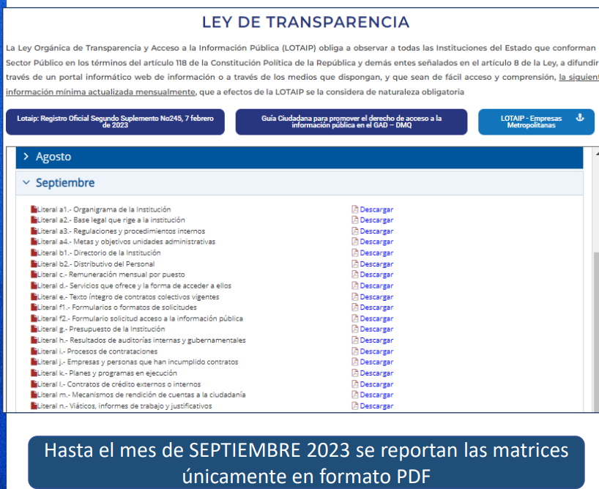

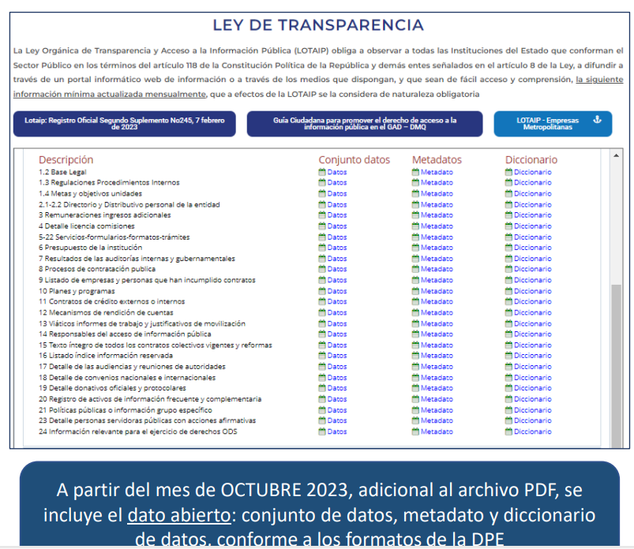

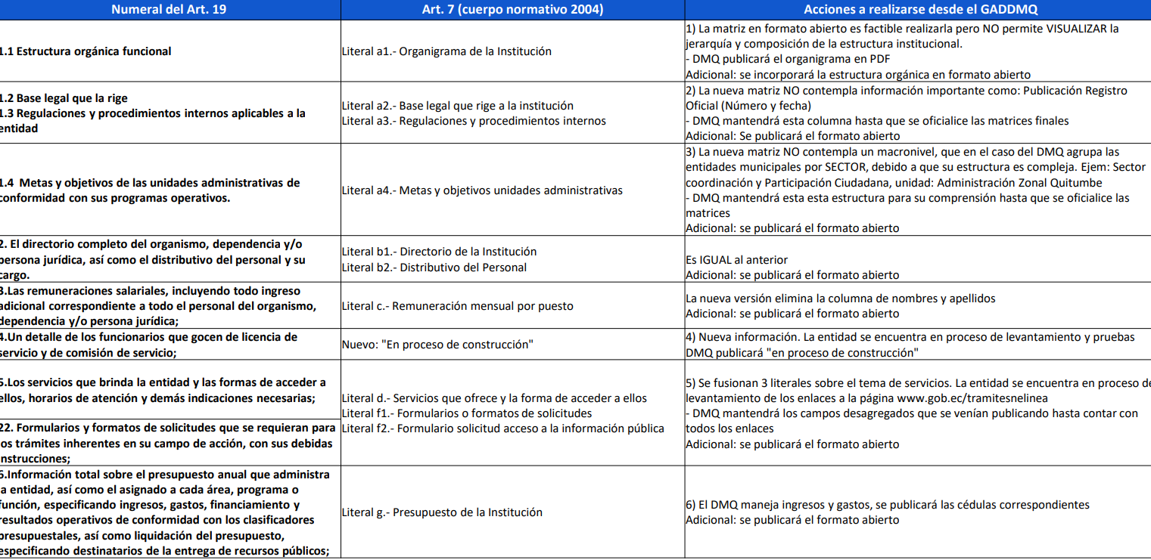

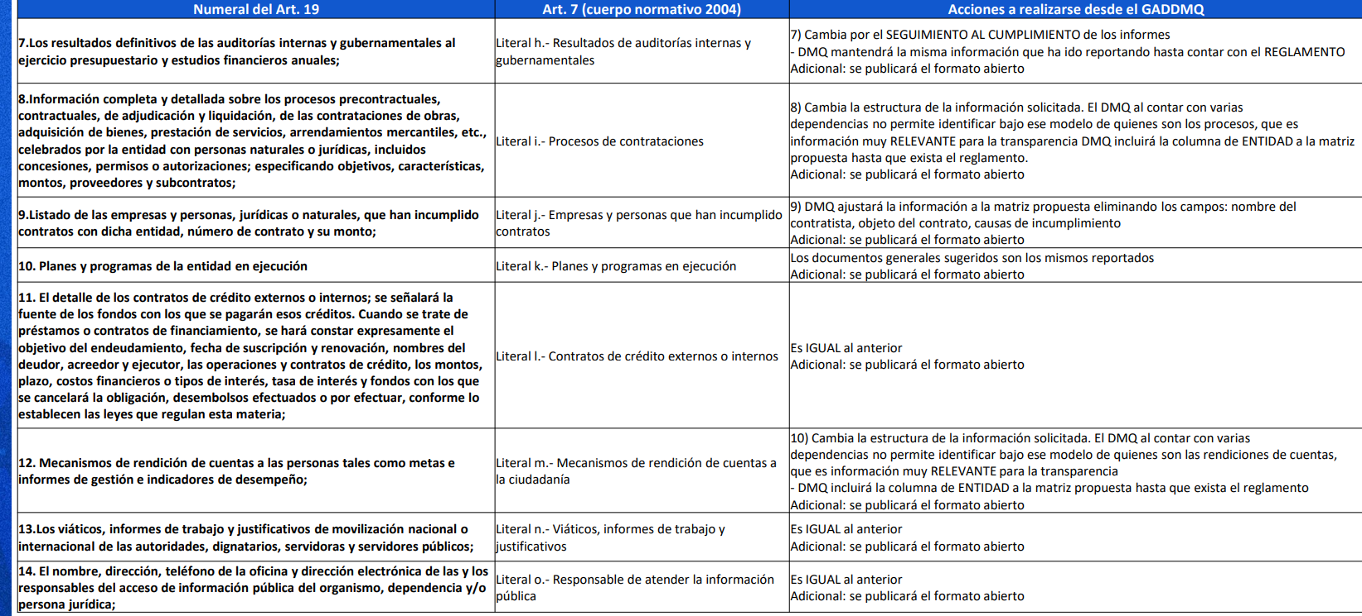

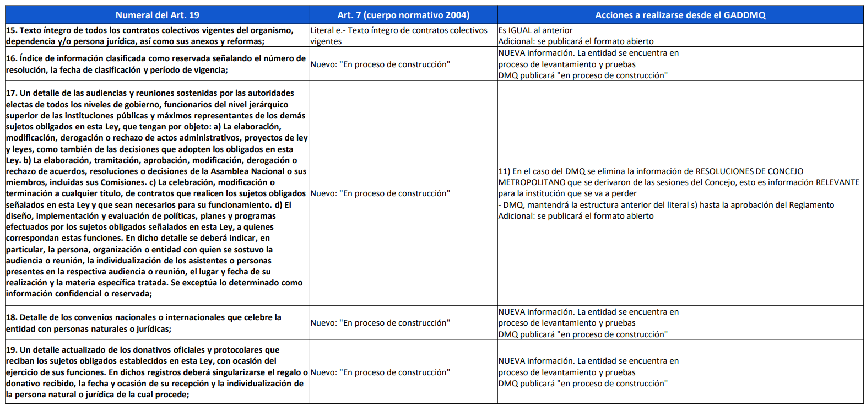

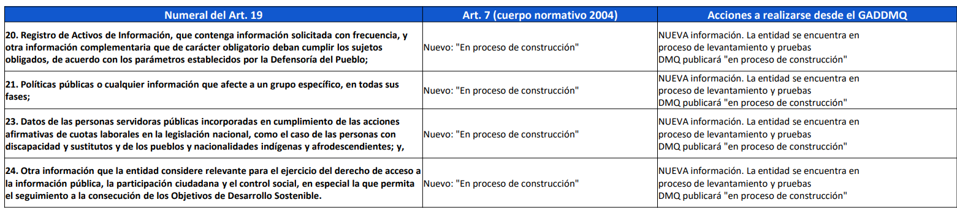

El Comité de Transparencia apruebe las acciones planteadas para la publicación de la información correspondiente a OCTUBRE (corte de información septiembre), hasta contar con el Reglamentos y el instructivo. De igual manera, hasta que la Defensoría del Pueblo habilite el repositorio para la carga directa de los archivos.

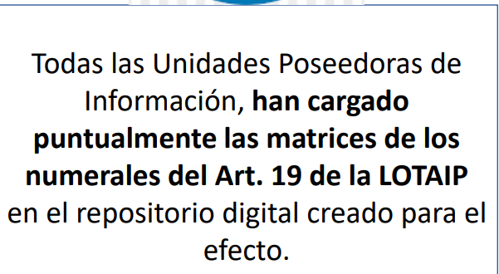

La Secretaría procede a tomar votación de la aceptación de este de este punto, con respecto a la carga de información, proceso de transición del octubre. obteniendo los siguientes resultados:

REGISTRO DE VOTACIÓN
Integrante del comité | A favor | En contra | Ausente | Blanco | Abstención
Cristina Fabara | 1 | --- | --- | --- | ---
Santiago Muñoz | 1 | --- | ---- | --- | ---
David Castellanos | 1 | --- | --- | --- | ---
David Lara | 1 | --- | --- | --- | ---
Prisila Orama | 1 | --- | ---- | --- | ---
TOTAL | 5 | 0 | 0 | 0 | 0

Con cinco (5) votos se aprueba la revisión y aprobación de la Matriz de Verificación de los numerales del Art. 19 de la LOTAIP (según cuerpo normativo de 2023), correspondiente a octubre 2023 (información corte septiembre), emitida por la Secretaría General de Planificación, previo a la publicación de la información en el link de transparencia del sitio web institucional, así como la carga de información, proceso de transición del octubre

Por presidencia se solicita que se continúe con el quinto punto del orden del día.

5.- Varios.

En este punto Cristina Fabara informa que, desde la Dirección de Desarrollo Institucional, solicitan que hagamos un cambio hacia la Dirección de Talento Humano, ya que esta unidad es quien debería reportar actualmente esa información, nos pone a consideración si lo hacemos cuando ya todas la Unidades contemos con el Reglamento instructivo, o se lo hace de manera individual, y decidimos desde el Comité hacer ese cambio puntual.

Sin tener más puntos que tratar, la Ing. Cristina Fabara, presidenta del Comité de Transparencia Clausura la sesión.

Señora Presidenta, siendo las 15:00 con 48 minutos, se da por clausurado la sesión número 005 ordinaria del Comité de transparencia del municipio del distrito Metropolitano de Quinto

Para constancia firma la delegada a la Presidencia del Comité y la delegada de la Secretaria General del Concejo Metropolitano al Comité.

Ing. Cristina Fabara | Tngla. Prisila Orama M.
DELEGADA PARA LA PRESIDENCIA DEL COMITÉ DE TRANSPARENCIA DEL MUNICIPIO DEL DISTRITO METROPOLITANO DE  QUITO | SECRETARIA DEL COMITÉ  DE TRANSPARENCIA DEL MUNICIPIO DEL DISTRITO METROPOLITANO DE QUITO

Acción: | Responsable: | Unidad: | Fecha: | Sumilla:
Elaborado por: | Prisila Orama M | SCT | 2023-10-12
Revisado por: | Pedro Cornejo | PSGC | 2023-10-12

